Как ныне сбирается вещий ОлегОтмстить неразумным хазарам;Их сёла и нивы за буйный набегОбрёк он мечам и пожарам;С дружиной своей, в цареградской броне,Князь по полю едет на верном коне.
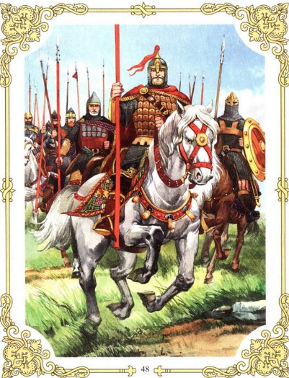Из тёмного леса, навстречу ему,Идёт вдохновенный кудесник,Покорный Перуну старик одному,Заветов грядущего вестник,В мольбах и гаданьях проведший весь век.И к мудрому старцу подъехал Олег.«Скажи мне, кудесник, любимец богов,Что сбудется в жизни со мною?И скоро ль, на радость соседей-врагов,Могильной засыплюсь землёю?Открой мне всю правду, не бойся меня:В награду любого возьмёшь ты коня».
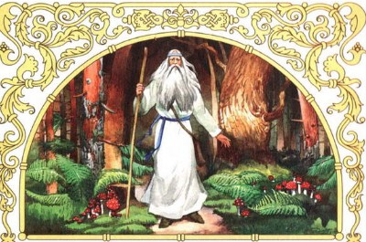
«Волхвы не боятся могучих владык,А княжеский дар им не нужен;Правдив и свободен их вещий языкИ с волей небесною дружен.Грядущие годы таятся во мгле;Но вижу твой жребий на светлом челе.Запомни же ныне ты слово моё:Воителю слава — отрада;Победой прославлено имя твоё;Твой щит на вратах Цареграда;И волны и суша покорны тебе;Завидует недруг столь дивной судьбе.И синего моря обманчивый валВ часы роковой непогоды,И пращ, и стрела, и лукавый кинжалЩадят победителя годы…
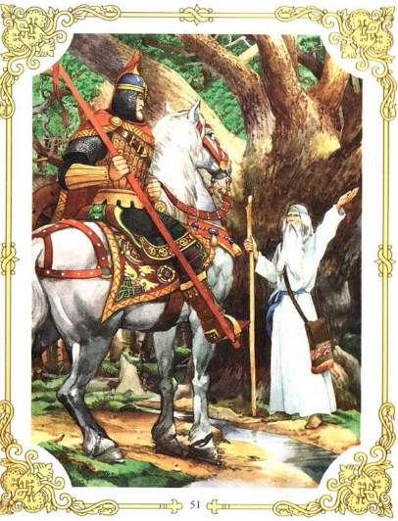Под грозной бронёй ты не ведаешь ран;Незримый хранитель могущему дан.Твой конь не боится опасных трудов;Он, чуя господскую волю,То смирный стоит под стрелами врагов,То мчится по бранному полю.И холод и сеча ему ничего…Но примешь ты смерть от коня своего».Олег усмехнулся — однако челоИ взор омрачилися думой.В молчанье, рукой опершись на седло,С коня он слезает угрюмый;И верного друга прощальной рукойИ гладит и треплет по шее крутой.
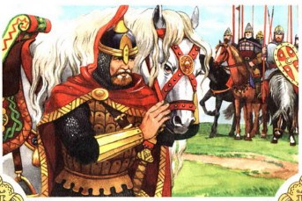
«Прощай, мой товарищ, мой верный слуга,Расстаться настало нам время;Теперь отдыхай; уж не ступит ногаВ твоё позлащённое стремя.Прощай, утешайся — да помни меня.Вы, отроки-други, возьмите коня,Покройте попоной, мохнатым ковром,В мой луг под уздцы отведите;Купайте; кормите отборным зерном;Водой ключевою поите».И отроки тотчас с конём отошли,А князю другого коня подвели.Пирует с дружиною вещий ОлегПри звоне весёлом стакана.И кудри их белы, как утренний снегНад славной главою кургана…Они поминают минувшие дниИ битвы, где вместе рубились они.«А где мой товарищ? — промолвил Олег.-Скажите, где конь мой ретивый?Здоров ли? Всё так же ль легок его бег?Всё тот же ль он бурный, игривый?»
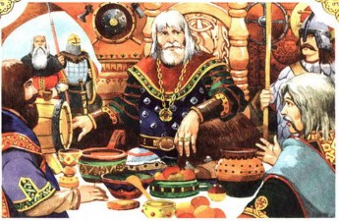И внемлет ответу: на холме крутомДавно уж почил непробудным он сном.Могучий Олег головою поникИ думает: «Что же гаданье?Кудесник, ты лживый, безумный старик!Презреть бы твоё предсказанье!Мой конь и доныне носил бы меня».И хочет увидеть он кости коня.Вот едет могучий Олег со двора,С ним Игорь и старые гости,И видят — на холме, у брега Днепра,Лежат благородные кости;Их моют дожди, засыпает их пыль,И ветер волнует над ними ковыль.Князь тихо на череп коня наступилИ молвил: «Спи, друг одинокий!Твой старый хозяин тебя пережил:На тризне, уже недалёкой,Не ты под секирой ковыль обагришьИ жаркою кровью мой прах напоишь!Так вот где таилась погибель моя!Мне смертию кость угрожала!»
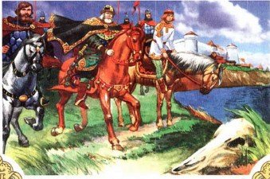Из мёртвой главы гробовая змеяШипя между тем выползала;Как чёрная лента, вкруг ног обвилась,И вскрикнул внезапно ужаленный князь.Ковши круговые, запенясь, шипятНа тризне плачевной Олега;Князь Игорь и Ольга на холме сидят;Дружина пирует у брега;Бойцы поминают минувшие дниИ битвы, где вместе рубились они.
